En México, la tasa específica de fecundidad adolescente se redujo un 16.7 por ciento, al descender de 72.38 a 60.26 nacimientos (2015 a 2023) por cada mil adolescentes (15 a 19 años).

**México. Tasa específica de fecundidad adolescente, 1970-2070**

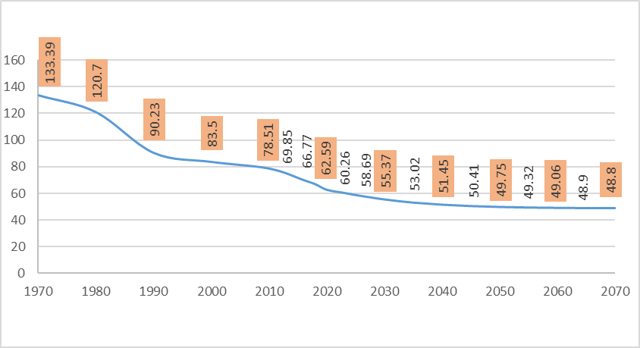

En Michoacán, la tasa específica de fecundidad adolescente se redujo en 15.01 por ciento, al descender de 78.74 a 66.92 nacimientos (2016 a 2023) por cada mil adolescentes (15 a 19 años).

Esta reducción en la TEF implica que se evitaron aproximadamente 4,775 nacimientos en adolescentes de 15 a 19 años entre 2016 y 2023, es decir, casi 34 nacimientos diarios en el periodo.

**Michoacán. Tasa específica de fecundidad adolescente, 1970-2070**

